版本 <1.0>

修订历史记录

|  |  |  |  |
| --- | --- | --- | --- |
| **日期** | **版本** | **说明** | **作者** |
| <16/10/2018> | <1.0> | <架构文档初稿> | <第四组全员> |
|  |  |  |  |
|  |  |  |  |
|  |  |  |  |

目录

1. 简介 4

1.1 目的 4

1.2 范围 4

1.3定义、首字母缩写词和缩略语 4

1.4参考资料 4

2. 构架表示方式 4

3. 构架目标和约束 4

4. 用例视图 4

4.1 SQL请求 5

4.2 SQL操作记录查询 5

4.3 数据挖掘 5

5. 逻辑视图 5

5.1 三层架构 5

5.2 表现层 6

5.3 业务逻辑层 6

5.4 数据层 7

6. 部署视图 7

7. 数据视图 8

8. 质量 8

# 1. 简介

## 1.1 目的

本文档将从构架方面对系统进行综合概述，其中会使用多种不同的构架视图来描述系统的各个方面。它用于记录并表述已对系统的构架方面作出的重要决策。

## 1.2 范围

本文档将用于第4组正在开发中的基于区块链的电子病历共享信息系统，该系统是为一个区域内的 所有愿意共享自己的医疗数据的医疗机构设计的共享平台，注重数据的隐私安全，提供查询其他医 疗机构的电子病历、身份验证、权限认证等功能。

## 1.3定义、首字母缩写词和缩略语

**Smart Contract**: 智能合约，是一种旨在以信息化方式传播、验证或执行合同的计算机协议。智能 合约允许在没有第三方的情况下进行可信交易，这些交易可追踪且不可逆转。

**EHR** ：electronic health record 电子健康记录或电子病历。

## 1.4参考资料

1.基于区块链的电子病历共享信息系统需求规约，1.0版，高级软件开发课程第4组

2.基于区块链的电子病历共享信息系统立项建议书，高级软件开发课程第4组

3.RUP的软件架构文档模板

# 2. 构架表示方式

本文档将通过以下一系列视图来表示本系统的软件架构：用例视图，逻辑视图，部署视图，数据视 图。

# 3. 构架目标和约束

1.系统在开发过程中有如下设计约束：开发语言为Sodility，Javascript，采用面向对象方法的 开发方法，采用3-tier架构。

2.系统必须保证数据的安全，用户需要通过身份认证和权限认证才可以向其他医院申请访问数据。

3.实现系统的功能需求和非功能需求。

# 4. 用例视图

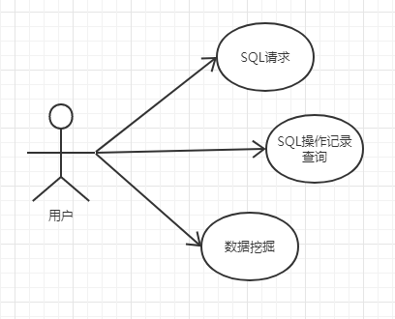

图1 系统用例图

## 4.1 SQL请求

用户需要查询非本地的EHR数据时，向区块链网络发送SQL请求，当通过身份验证和权限验证后， 即可获得链上其他医疗机构的相关EHR数据。用户界面只需输入参数，具体的SQL查询语句会由智 能合约补全。

## 4.2 SQL操作记录查询

用户可以查询所有SQL请求操作，掌握数据的流向，保证数据的安全性。它们被记录在块上的分类 账中。

## 4.3 数据挖掘

用户可以选择将查询到的数据进行数据挖掘，获得相应可视化结果。

# 5. 逻辑视图

本章是对软件架构的逻辑视图的描述。

## 5.1 三层架构

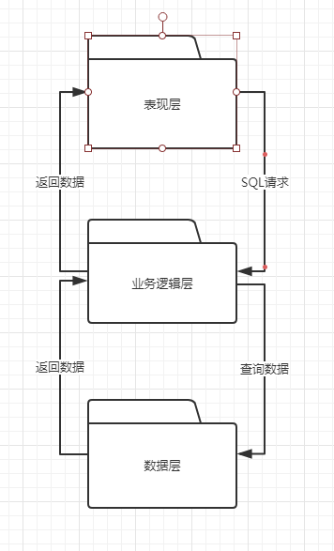

图2 系统逻辑视图

系统采用3-tiers架构风格，分为表现层，业务逻辑层和数据层，用户可在表现层发起SQL请求， 表现层调用业务逻辑层（Smart Contract）进行身份和权限认证，再去调用数据层，请求其他块上的数据，得到数据后先返回业务逻辑层，将此次操作记录进分类账中，再将查到的数据展现给用户。

## 5.2 表现层

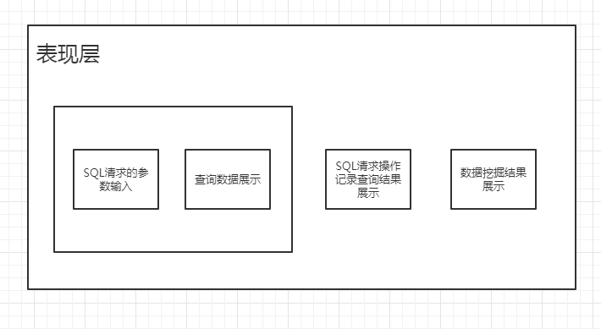

图3 表现层

在表现层中初定以web页面作为与用户交互的界面，负责接收用户输入的SQL请求的参数，或查询SQL请求操作的记录，并将查询到的结果展示给用户；数据挖掘后的结果也会可视化的展示在页面上。

## 5.3 业务逻辑层

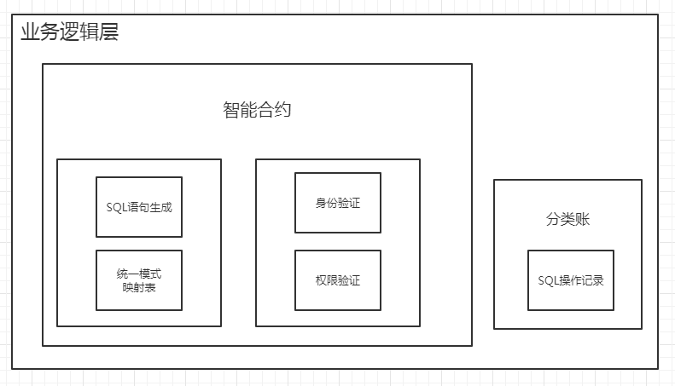

图4 业务逻辑层

本系统的业务逻辑主要依靠部署在各个块中，事先定义好的智能合约来实现，有三个主要的功能：统一模式映射，身份验证，权限认证。对每一次查询操作，将其视为一次交易记录在分类账中，以监控数据的流向和保证数据的安全性。

## 5.4 数据层

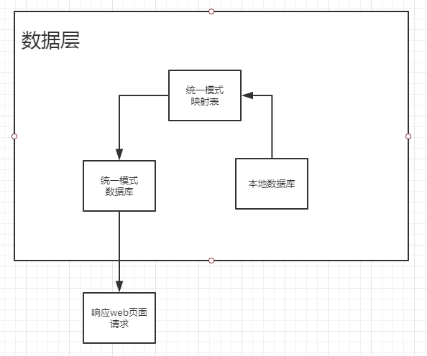

图5 数据层

数据层配置有两个数据库，一个是医疗机构自身已在维护的，存放有自己的EHR的本地数据库，另一个是为了存放从其他医疗机构请求来的数据，供用户查看，或作为数据挖掘的数据集；数据挖掘完成后会清除这些数据。

# 6. 部署视图

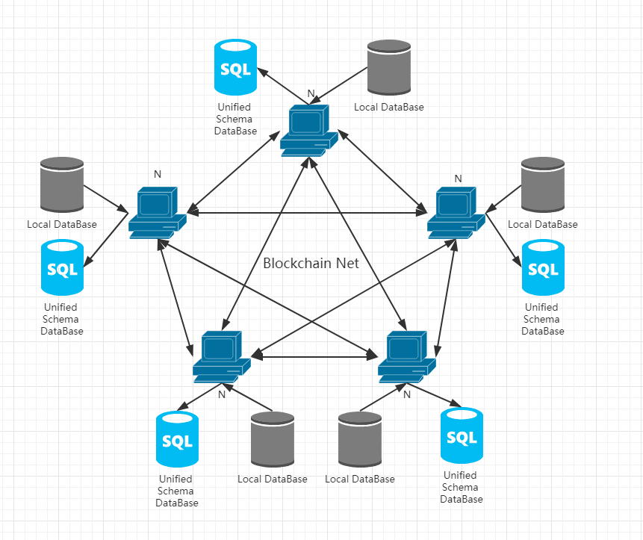

图6 系统部署视图

（1）节点N

每个医疗机构为区块链上一个节点。新的医疗机构可以创建新的节点加入链中。

（2）本地数据库（Local DataBase）

该数据库是医疗机构本身就已经在维护使用的数据库，存放有医疗机构运营多年积累的EHR。

（3）Unified Schema DataBase

统一模式数据库是针对医疗机构使用的不同数据库的统一查询的解决方法，发送SQL请求后获得的数据都会转为Unified Schema，存放在Unified Schema DataBase中，免去映射转化成Local DataBase表结构的时间，增加了效率和用户体验。

# 7. 数据视图

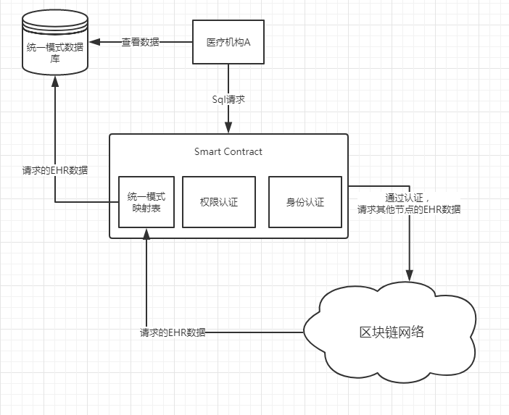

图7 系统数据流转视图

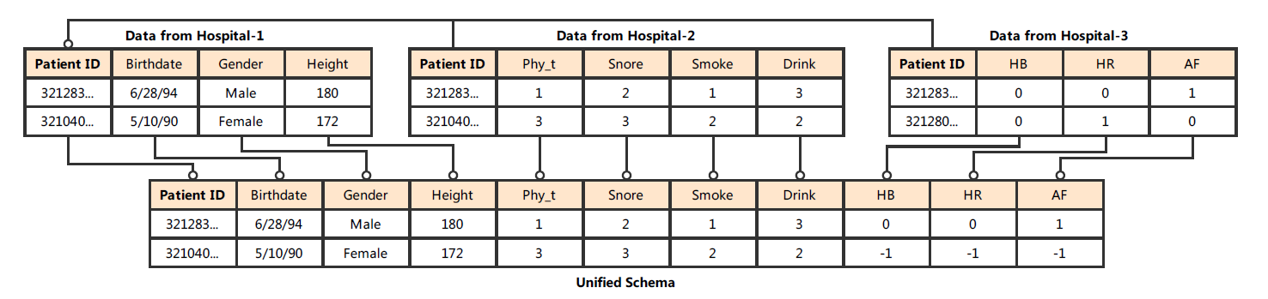

图8 统一模式映射表视图

# 8. 质量

本系统采用的软件架构可以很好地支持系统质量方面的需求：

1. 系统应当方便所有用户的使用，人机交互界面应简洁明了。

2. 系统应当提供在线的支持帮助。

3. 系统必须能够保证每天24小时不间断运行，可用率为99.9%。

4. 新节点能够在1小时内加入系统。

5. 查询请求可以在5秒内得到结果。

6. 系统支持在所有主流操作系统（Windows，Linux，MacOs）上运行

7. 支持新增智能合约